Семинар по фундаментальным проблемам аэродинамики в формате видеоконференции
ЦАГИ им. Н.Е. Жуковского, ИТПМ СО РАН, СПбПУ, ИМех МГУ

Вторник, 4.10.2016. 11:00

«Площадка» в СПбПУ, IV учебный корпус, первый (ближний к главному зданию) подъезд, второй этаж, налево и еще раз налево, железная дверь в торце коридора, на двери справа кнопка домофона
Контактное лицо в СПбПУ – доц. каф. гидроаэродинамики, горения и теплообмена ИПММ
Николай Георгиевич Иванов, тел.сл. (812) 297 24 19; тел.моб. +7 921 326 06 04

Тема: Испарение малых метеороидов в атмосфере Земли
Авторы: Георгий Николаевич Залогин, Андрей Леонидович Кусов (ФГУП ЦНИИмаш)
kusov_al@mail.ru

Исследованию процессов, сопутствующих входу метеорных тел в атмосферу Земли, посвящена целая отрасль знаний – физика метеорных явлений. По входу метеороидов с размерами менее миллиметра в атмосферу имеется весьма обширная база данных, которая позволяет проводить апробацию разрабатываемых теоретических моделей процессов. Из-за невозможности использования подходов, основанных на решении уравнений сплошной среды, в большинстве работ при анализе метеорных явлений решается довольно простая система уравнений, содержащая ряд коэффициентов, численные значения которых подбираются по данным наблюдений.
В данной работе задача входа в атмосферу Земли малых метеороидов рассмотрена на основе метода прямого статистического моделирования (ПСМ). Использование метода ПСМ позволяет получить представление о структуре возмущенной области в окрестности метеороида – комы (рис.1), и проследить ее эволюцию в зависимости от скорости входа и высоты полета (числа Кнудсена) в переходном режиме течения, когда методы расчета, используемые в свободномолекулярной области или области сплошной среды, неприменимы. На основе численного решения модельной задачи о входе железного метеороида рассмотрены основные аспекты физической теории метеоров: аэродинамическое торможение, потеря массы (абляция), эффекты аэродинамического и теплового загораживания.
В работе предлагается объяснение феномену под названием «парадокс масс», связанному с тем, что при сильном испарении коэффициент сопротивления существенно возрастает (см. рис. 2).
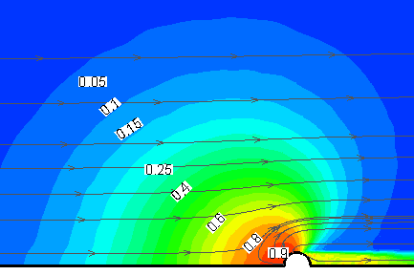  Рис. 1 Линии тока и молярная концентрация испаряющегося вещества при U=30 км/с, Н = 100 км | Рис. 2 Коэффициенты сопротивления С_{х} и теплопередачи Λ

